
11月 なぜの神様は、ヨブを攻撃する
17(月)サタンを置いておかれたのでしょうか

みことば そして言った。「私は裸で母の胎から出て来た。また、裸で私はかしこに
ヨブ1:20～22 帰ろう。主は与え、主は取られる。主の御名はほむべきかな。」(21)

ある日とつぜん、ヨブの家に大きな災いが起きました。あっという間に、多くの財産と子どもたちのいのちと健康が失われてしまったのです。ヨブは、神様に祈りました。しかし、神様は、だまり続けておられました。ヨブは、みこころを知ることができませんでした。それで、とても心が苦しくて、不安だったのです。

１．神様は、人格を持った存在を造られました
はじめに、神様が全地を創造されました。その中でも特別に人間を造られた時、人格をあたえられました(創世記1:27～28)。み使いにも人格をあたえられ(創世記18:1～21)、堕落したみ使いであるサタン(悪魔)にも、人格をあたえられました(創世記3:1～5、黙示12:1～9)。人格とは、好き嫌いなものを判断して、選択する自由のことを言います。しかし、その行動に対する責任は、かならずとらなければなりません。

２．サタンがどんなことをするのか知って立ち向かいましょう
サタンは霊的な存在だから、肉的に死にません。それで、神様はサタンを閉じこめる監獄(地獄)をお造りになりました。ところで、神様がサタンを地獄に閉じこめられるその日まで、サタンはずっと未信者をつかんで、のろいます。できることなら、神様の子どもにも、おなかをすかせたライオンが餌にくいつくように、だまして打ち倒そうとしています。それで、神様はレムナントに全身の武具をつけなさいとおっしゃられました(エペソ6:10～17)。

３．ヨブはサタンの攻撃に、どのように勝利したのでしょうか
聖書を見る時、人物や事件だけを見てはいけません。その中に隠された神様の計画を発見しなければなりません。それでは、ヨブを向けられた神様の計画は何だったのでしょうか。それは、神様が神様の子どもを最後まで守られるという約束を悟らせることでした。ヨブのように確実な救い観を持って、神様に栄光をささげて、サタンの攻撃に福音で充分に勝つレムナントになってください。
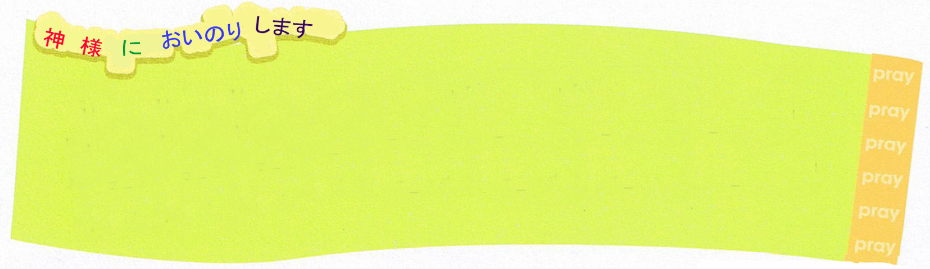

私にどんな試みがきても、神様につぶやくことがないように、恵みをあたえてください。すぐに答えがなくても、もっと大きくて豊かな神様の祝福を見上げることができる信仰をあたえてください。イエス･キリストのお名前によってお祈りします。アーメン



質問を変えます

私が10才の時、両親が離婚しました。そして、今まで私は20回くらい転校しています。
とても苦しくて、神様にたずねました。
「なぜ私にだけ、こんな苦しみがくるのですか。いったい、なぜ私なのですか」
しかし、神様は何の返事もしてくださいませんでした。
返事どころか、かえってさらに多くの問題が私に集まってきました。死にたいという
気がしました。それか、まったく堕落して、世の中の文化に陥って、神様を信じないと
決心したりもしました。このように、私は、毎日毎日、傷と絶望の中に陥るようになり
ました。
そうするうちに、偶然にお母さんと私は、ドンソンロ地教会に行くようになりました。
お母さんが、強制的に教会に行くと言うので、しかたなく行くようになりました。また、
私は心の中で「なぜ、また私なの？」という気がしました。そのように数ヶ月間、ぶつぶつ
文句を言いながら通いました。
そのようなある日、日曜礼拝をささげていて、伝道師さんが、「質問を変えなければ
なりません」と言われました。そのことばが、私の心に当たってきました。私のすべての
環境を思い出しながら、なぜ答えがないのか、わかるようになりました。それで、私は
すぐに質問を変えました。
「神様、私のすべての環境は、神様があたえてくださいました。このすべての
ことを神様にまかせます。そして、いろいろな問題の中で、神様の計画を発見
させてください」
質問を変えただけなのに、神様がなぜこのような家庭環境をあたえられたのか、この
問題をあたえられたのか、答えを見つけるようになりました。そして、「私は、まちがい
なく、神様の子どもだな！」と思いました。やっとその事実が信じられたのです。
質問を変えられるように助けてくださって、キム・ドヨン伝道師さんと、ハン・ソクヒ
先生に感謝します。そして、完全な神様に感謝をささげます。
文＿キム・トジン-テグ小学校6年・ウンヘ教会、ドンソンロ地教会

れきし きろく
私の歴史記録

11月 みことばの預言どおり
18(火) イエスさまはつかまりました

みことば そこで、ユダは一隊の兵士と、祭司長、パリサイ人たちから送られた
ヨハネ18:1～11 役人たちを引き連れて、ともしびとたいまつと武器を持って、
そこに来た。(3)

りっぱで、力があったユダヤ人は、ローマの攻撃で国をうしない、あちこちに散らされました。そして、迫害されながら福音を伝えた初代教会は、約300年後に、福音でローマを征服しました。神様からあたえられた約束のみことば（契約）をにぎっていたため、初代教会は勝利することができました。みなさん、わすれないでください。神様は、何か事をなさる前に、まずみことばをくださいます。そして、そのみことばを成就していかれるのです。イエス様は、みことばの成就にしたがった一生を歩まれました。

１．過去に約束されたみことばを確認しましょう
旧約聖書を見れば、イエス様が処女から生まれて、十字架で苦しみを受けられて死んだあとに復活されると預言されています。それで、聖書はイエス様がキリストだという福音を説明するために書かれた本なのです(ヨハネ20:31)。レムナントは、神様の契約を悟らなければなりません。神様は契約を悟った人を通して、神様の働きをなしとげてくださいます。その数がいくら少なくても、その少ない人数を通して契約を成就していってくださいます。

２．今日、成就するみことばを正確に見ましょう
イエス様は神様に会う道を開かれました。人間が解決することができない罪の問題を解決されました。人間を殺して滅ぼすサタンの権威もうちくだかれました。今日もイエス様は、レムナントの現場で、キリストの契約を一つも欠かさずに誠実になしとげていらっしゃいます。

３．未来に成就する神様のみことばをかたくにぎりましょう
困難も、これから成就する神様のみことばをかたくにぎれば勝ち抜くことができます。永遠な神様のみことばは、絶対に変わりません。どんなことが起きても、すべての民族に福音が宣べ伝えられた後に終わりが来ると約束されました。レムナントが未来に成就するみことばをかたくにぎって体験しさえすれば、どんな現場でも成功することができます。

神様、イエス様を送ってくださって本当にありがとうございます。昨日、今日、明日に成就するみことばをにぎって、勝利する祝福のはじまりになりますように。みことばを成就されるイエス・キリストのお名前によってお祈りします。アーメン

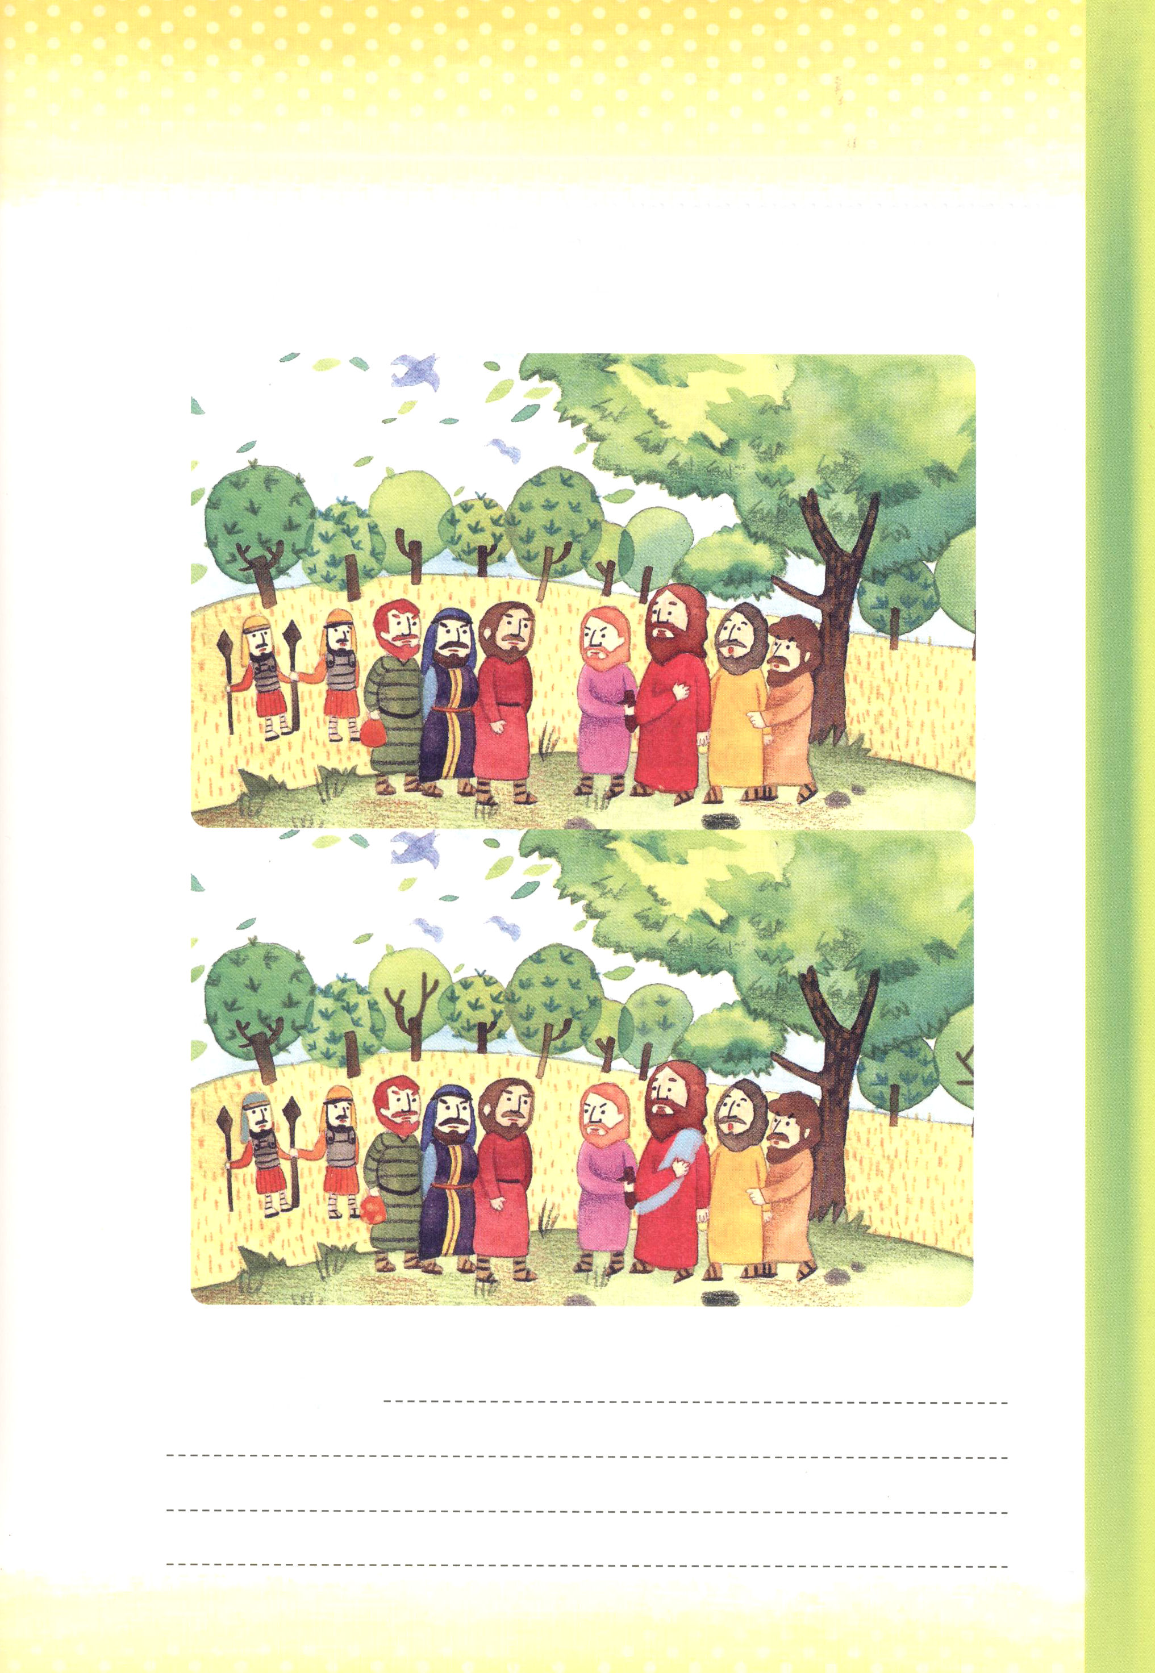

まちがいさがし イエス様がつかまりました。しかし、そのすべてのことはすでに
聖書に預言されていることでした。次の聖書個所を一度、さがして読んでみてください。
創世記3章15節、民数記21章8～9節、申命記21章23節、詩篇22篇、詩篇35篇11節、詩篇69篇4節、
詩篇16篇8節、詩篇118篇22～23節。読んでみましたか。このみことばがみなさんの心の中に、
考えの中に入っていく時に、すばらしい奇跡の働きがはじまるのです。

まちがい：８つ
れきし きろく
私の歴史記録



友だちといっしょの
現場礼拝

月
(水) 私の☆５W１H原則

みことば これらのことが一段落すると、パウロは御霊の示しにより、
使徒9:10、16:6～10、19:21 マケドニヤとアカヤを通ったあとでエルサレムに行くことに
した。そして、「私はそこに行ってから、ローマも見なければ
ならない。」と言った。(19:21)
質問があります

プールでは水着を着て、スキー場では、スキーウェアを着なければ
なりません。ところで、水着を着て水泳しにスキー場を行ったら、本当
にこまるでしょう。レムナントのみなさん、神様の子どもである私が
毎瞬間、どの場所にいなければならないのか確認してみましょう。
神様の子どもがかならず味わわなければならないことが何か発見して
みてください。これからかならず見なければならないものがあるならば、
どんなものなのか話してみましょう。

みことばからさがしてみましょう

１．すべてのことをみな準備しておかれ、その現場に福音を伝える子どもの
弟子を探しておられます。学校で、家庭で、友だちと会うすべての現場で
福音を伝えさせようと私を呼ばれました(使徒9章10節のみことばを
いっしょに読んでみましょう)
２．解決できない大きな問題に会った時、何をにぎらなければならないので
しょうか。伝道者パウロも、そのような心配がありました。しかし、神様
は、どうしようもなく心配したその問題に、み使いを先に送られました。
そして、想像もできない大きい答えの門をぱっと開いてくださったのです。
私たちが思う時は危機かもしれませんが、神様がご覧になるときには、
良い機会なのです(班長さんが、使徒16章6～10節を読んでみましょう)。
３．真の成功者は、今日に満足することなく、明日の答えを置いてさらに
多くの準備をします。「ローマも見なければならない」というパウロの告白
のように、信仰の大きい目を開けてみてください。そして、私が住んで
いる( )町、( )市、( )国をおいて、私が全世界を福音化
する信仰の準備を<子どもの祈りの手帳>に一つずつ書きながら、具体的に
実践していきましょう(使徒19章21節のみことばをいっしょに読んで
みましょう)



福音のめがねをかけて現場を見ましょう

いっしょに質問をして返事をしてみてください。

いちばん幸せな時間はいつ(when)でしょうか
どんな所(where)にいる時、いちばん失敗をよくしますか
一生、何(what)を、いちばんしたいですか
本当に福音を伝えたい友だちはだれ（who）でしょうか
生きていく理由（why）を一つの言葉で表現してみましょう
どのように(how)すれば、神様がもっと喜ばれるレムナントの生活を
送れるのでしょうか

友だちといっしょに祈りましょう

私を弟子としてよばれた神様に本当に感謝します。いつも、私がどこに
いても、何を味わって、何を見るのか質問する弟子になるように働いて
ください。これから祈りの見張り人、みことばの見張り人、光の見張り人の
使命をはたすことができることを望みます。イエス・キリストのお名前で
お祈りします。アーメン

☆５W１Hの原則:歴史記事、報道記事の文章を書く時に守らなければならない
基本的な原則「だれが、いつ、どこで、何を、どのように、なぜ」の六つの
こと

れきし きろく
私の歴史記録

11月 24時間インマヌエルの
20(木) 祝福を味わいましょう

みことば エルサレムよ。わたしはあなたの城壁の上に見張り人を置いた。昼の間も、
イザヤ62:6～10 夜の間も、彼らは決して黙っていてはならない。主に覚えられている
者たちよ。黙りこんではならない。(21)

神様は公平にだれにでも、一日24時間をあたえられました。しかし、なまける友だちは、その時間をなんとなく過ごしてしまいます。反対に、よく働く友だちは、時間をおしんで、もっとよいことをさがします。それなら、レムナントが発見しなければならないもっと重要な答えは何でしょうか。毎分、毎秒ごとにインマヌエルの祝福を味わうことです。

１．神様は、私とともにおられます
神様は、わたしがあなたとともにいると約束してくださいました。ところが、問題は私がこの祝福をのがして、違うことを味わっているということです。聖書のレムナントは、神様が自分とともにおられるインマヌエルを味わった証人です。彼らは一生、インマヌエルの時刻表を見ました。行く所ごとに、そこにふさわしい現場の時刻表を確認しました。また、深い祈りで、これからなっていく未来の時刻表を見ました。

２．聖霊様は、現場で働いてくださいます
レムナントは、インマヌエルの祝福の中で、大きい力を得なければなりません。私の現場で勉強して、未来を準備して、祈るときに、聖霊様が具体的に答えてくださいます。未信者は、成功した後にも、霊的問題のために滅びてしまいます。しかし、神様の子どもは、すべての問題が祝福に変わります。それで、私たちはどんな現場でも勝利できるのです。

３．イエス様は、私たちとともにおられます
神様の祝福を受けたレムナントらしく、世の中に向かって堂々と挑戦しましょう。私たちは神様の子どもで、レムナントで、伝道者です。完全なキリスト・イエスの中にある者には、できないことはありません。イエス様が私たちとともにおられれば、葛藤がきても更新できます。問題に会っても土台とすることができます。24時間、すべてのことを祝福の機会に変えられます。

私を神様の子どもにしてくださって、福音を伝えるとうとい使命をあたえてくださって、本当に感謝します。いつも私とともにおられる神様に栄光をおささげします。いつも私の現場で働いてくださる聖霊様に感謝します。24時間、私たちの祈りに答えてくださるイエス･キリストのお名前によってお祈りします。アーメン

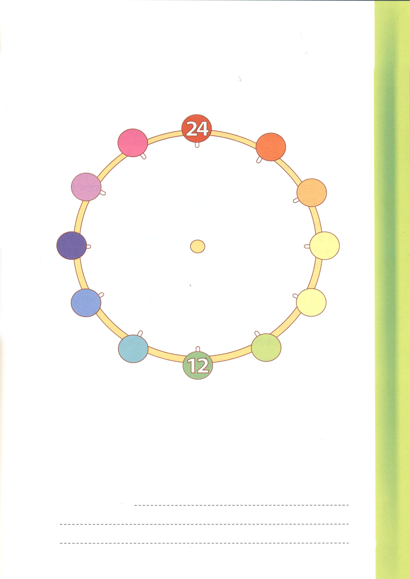

24時 + α（信仰の分量）
時刻表を作って、24時間を240時間に活用しましょう

(1) 祈り体質：定刻祈り、常時祈り、集中祈り、特別祈りなど
(2) 運動体質：運動、食事、姿勢、マナー、品性など
(3) 読書体質：聖書を読む、学校の勉強、専門性準備、語学の学びなど
(4) 伝道体質：みことば黙想、伝道すること、タラッパン参加など
(5) 経済体質：献金すること、通帳で貯金、おこずかい帳を書くなど

れきし きろく
私の歴史記録

11月 唯一性の祝福を
21(金) 見つけて味わいましょう
みことば ダビデはサウルに言った。「しもべは、父のために羊の群れを飼っています。
獅子や、熊が来て、群れの羊を取って行くと、私はそのあとを追って出て、
1サムエル 17:31～40それを殺し、その口から羊を救い出します。それが私に襲いかかるときは、
そのひげをつかんで打ち殺しています。(34～35)

消防士になりたいと悩んでいる子どもがいました。この子は、まず、10％のエリートグループの中に入るために、いっしょうけんめいに勉強して、すばらしい消防士になりました。１％の先頭グループの中に入るために、もう一度、勉強して、医師の資格を持った緊急移送専門の消防士になりました。最後には、いつも現場で福音を伝える伝道者として唯一性の祝福を持った証人となりました。

１．三位一体の神様は、唯一な主なる神様です
世の中を創造して、私たちを救われた神様は、唯一な方です。父なる神様、子なるキリストであるイエス様、保護して恵みをあたえる(助け主)聖霊なる神様は、三位一体の唯一な、おひとりの神様です。

２．キリストだけがすべての問題の唯一の解決者です
だれが悪魔のしわざを打ちこわせるでしょうか。すべての罪とのろいを解決する力ある者は、ほかにだれがいますか。どんな人が、神様に会えるように道を開けることができるでしょうか。だれもいません。それで、神様がイエス様を送られたのです。人間が絶対に解決できない問題を解決しようと、キリスト・イエス様を送られました。聖書の預言のとおり、その約束をなしとげられたイエス様だけが、ただ唯一のキリストです。

３．福音を持った伝道者レムナントも唯一です
神様の約束を信じて偶像の都市をはなれたアブラハムは、祝福の根源という唯一の答えを得ました。犠牲のいけにえをささげようとするモーセは、出エジプトという唯一の答えを見ました。レムナントの信仰を持ったダビデ王とイザヤは、来られる救い主(メシヤ)を待ち望みました。ペテロは、イエス様をキリストだと告白しました。福音を悟ったパウロは、世界福音化の祝福を味わいました。神様は、今のこの時間にも、福音を持った伝道者をよんで、彼らと同じ唯一の答えを与えたいと願っておられます。

神様、未信者にすべてゆずっても、勝利することができる唯一性の祝福を、私に与えてください。そして、教会と地域と多くの子どもたちを生かす伝道者として用いてください。イエス･キリストのお名前によってお祈りします。アーメン

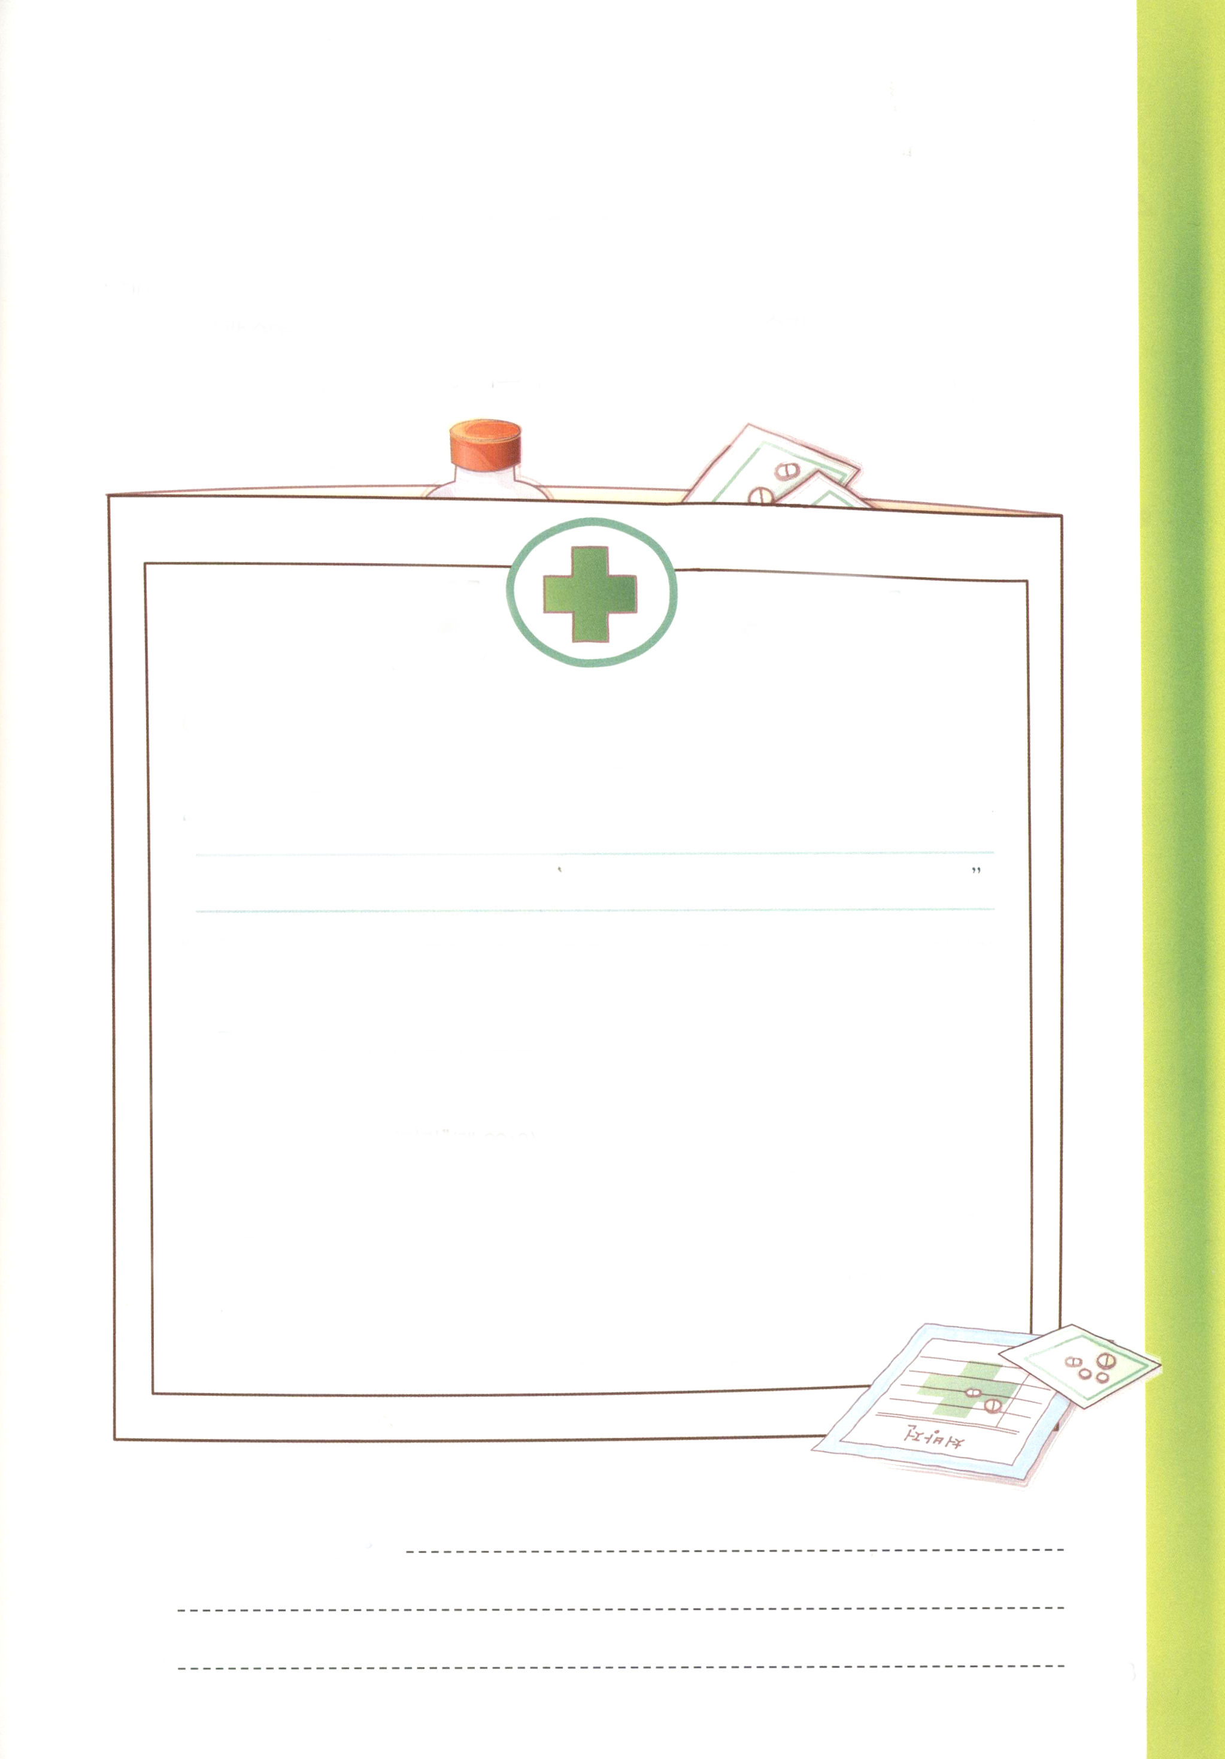

ただ一つしかない万病に効く薬

エジプトの奴隷になったヨセフは、ことばにはできない困難と傷を受けました。しかし、
ヨセフは、すべてのことを神様と相談しました。レムナントも、ヨセフのように
しましょう。隠したい問題、家庭、あるいは、学校生活の困難、友だちの問題など
最高のお医者さんであるイエス様と相談して、処方してもらいましょう。

みことば 処方箋

名前： レムナント 年 さい

症状：神様にどんなふうに痛いのか話してみましょう

診断：神様のみことばに不順従になって、神様をはなれて、人にはのろいと
災いが訪れるようになりました。精神問題、家庭問題、経済問題、病気問題、
社会問題など、いろいろな問題が起きました。そして、サタンに捕われて苦しみを
受けて、安らぎを見つけることができなくなりました。
処方：「わたしを呼べ。そうすれば、わたしは、あなたに答え、あなたの
知らない、理解を越えた大いなる事を、あなたに告げよう。」(エレミヤ33:3)
もしかして、まだイエス様を信じていないお友だちがいるなら、本当に心から
イエス様をキリスト、すべての問題解決者と信じて、心に主人として
受け入れてください(ヨハネ1:12)。そうすれば、神様の治療を受ける
資格ができます。そして、毎日、時間を定めて信仰を持ってかならず
祈ってみてください。
☆聖霊充満薬局☆

れきし きろく
私の歴史記録

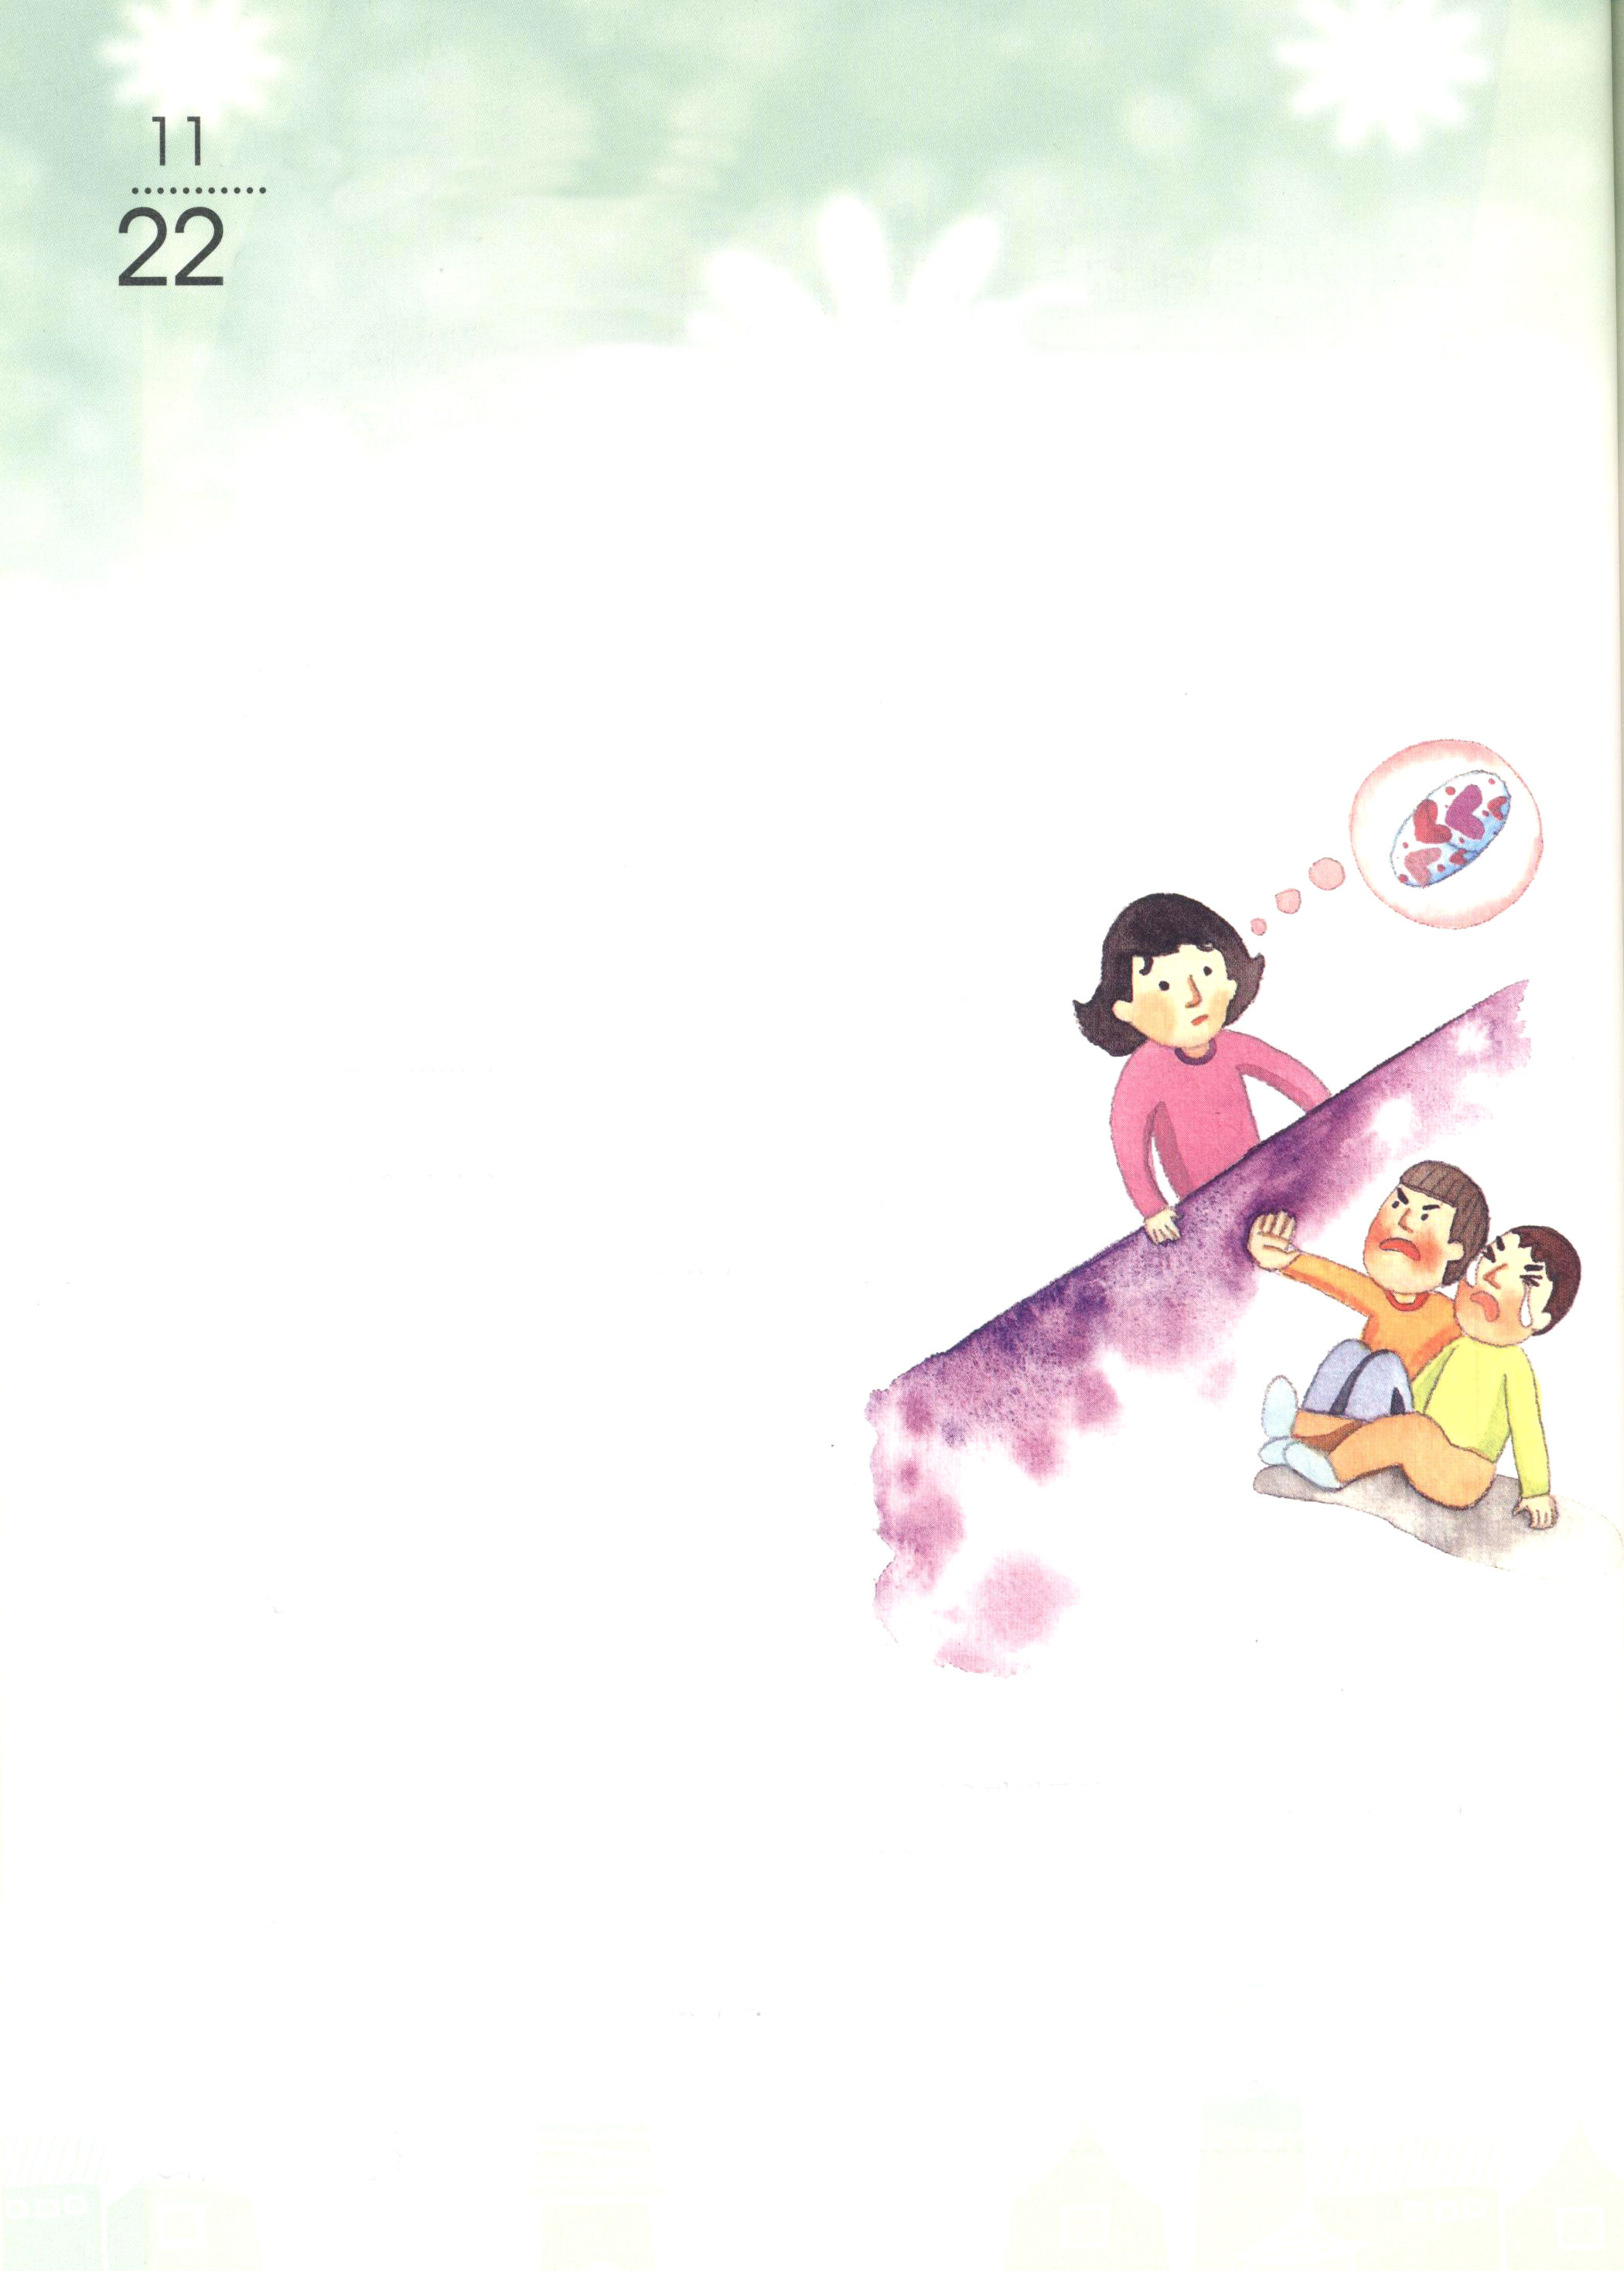

月
おはなし黙想
（土）
ツメタイくんとダマッテくんの万病に効く薬

マタイ28:16～20 それゆえ、あなたがたは行って、あらゆる国の人々を弟子としなさい。
そして、父、子、聖霊の御名によってバプテスマを授け(19)

「なにか返事をしてみて。もう、じれったい」
ダマッテくんは、今日もなにも返事をしませんでした。
「先生が言うことわかるの？」
ツメタイくんも、なんにも反応なしです。
ダマッテくんと、ツメタイくんの兄弟は、むずかしい生活で、お母さんが
家を出て行ってしまって、糖尿病でいろいろな病気になっている
おばあさんとお父さんと暮らしていました。
教会に一度も行ってみたこともなかったのですが、
最近、信仰生活を始めたおばあさんのおかげで、
子どものタラッパンに来るようになったのです。しかし、
ダマッテくんと、ツメタイくんは、簡単に近づいてこないで
いつもすみに座っていました。
「パパとは、絶対にはなれない!」
ダマッテくんとツメタイくんは、礼拝の部屋には
来なくて、だだをこねて泣きました。
「神様、ダマッテくんと、ツメタイくんのさびしい心を
神様の愛でいっぱい満たしてください」
先生は、毎日祈りながら、二人の子どもをかならず
抱いてあげました。
すてられて傷跡がある心には、どんな薬を使わなければ
ならないのでしょうか。万病に効く薬は、ただイエス・キリストの福音だけなのです。
先生は、毎日、神様のみことばを植えつけて、一日に一回ずつ抱いてあげ始めました。
そんなある日、「先生の胸は、お母さんみたい。ぼくは先生が一番すきです。」と言って、
先生のふところに抱かれ始めました。
今はダマッテくんとツメタイくんは、自分から礼拝をささげはじめました。



日曜に早く起きていちばん最初に教会のドアをあけて入る子どもになりました。
「ここにつどう私たち、主の恵みを受けた者。先生! ぼくは、この賛美が
とっても好きだよ」
生まれて、一度も賛美をしたことなかった子どもたちが、
今は、賛美の歌詞をいっしょうけんめいに覚えて
しまったのでした。
いつの間にか、ダマッテくんと、ツメタイくんは、
イエス様のお話をいっぱいするおしゃべりに
変わりました。そして、学校の友だちと親戚を
教会に連れてくる伝道者になりました。
私を越えて、私を変化させたイエス・キリスト！
その方だけが万病に効く薬です。

レムナントのみなさん。神様の最高の関心はどこにあるでしょうか。私を越えて神様の願いに方向を合わせれば、最高の答えを受けるようになります。イエス様が「あなたがたは、行って、あらゆる国の人々を弟子としなさい」とおっしゃいました。神様は、この世に多くの伝道弟子を隠しておられます。なぜなら、悪霊につかれた人、病気になった人、シャーマン、占いや偶像に陥った人々と救われる人々が、あちこちにいっぱい待っているためなのです。私の状態にいちばん合った伝道は何かを考えてみて、伝道を準備してみましょう。

どのように私を越えることができるのでしょうか

１．天と地のすべての権威がわたしには、あたえられています(マタイ28:16～20)。
万病に効く薬であるイエス・キリストのお名前を使って、このように祈ってみま
しょう。「伝道できるように、天の軍隊を送ってください。イエス・キリストの権威で、
私たちの学校、私の家に働くすべての暗やみ、サタンの権威を縛ってください」

２．神様がくださる聖霊に満たされて、力を受けましょう(使徒1:8)

